梁山县财政局
政府信息公开工作年度报告

为有效推进政府信息公开工作，按照《中华人民共和国政府信息公开条例》（以下简称《条例》）、《山东省政府信息公开办法》有关文件要求，梁山县财政局编制2019年度政府信息公开年度报告。本报告包括总体情况、主动公开政府信息情况、收到和处理政府信息申请公开办理情况、政府信息公开行政复议、行政诉讼情况、存在的主要问题及改进情况、其他需要报告的事项等六部分组成。本报告数据统计时限为2019年1月1日至2019年12月31日。报告在梁山县人民政府门户网（网址为http://www.liangshan.gov.cn）公开，如对本报告有疑问，请与梁山县财政局办公室联系（地址：梁山县水泊西路31号，邮编：272600，联系电话：0537-7322086，传真：0537-7322086，Email: lsczjbgs@126.com）。
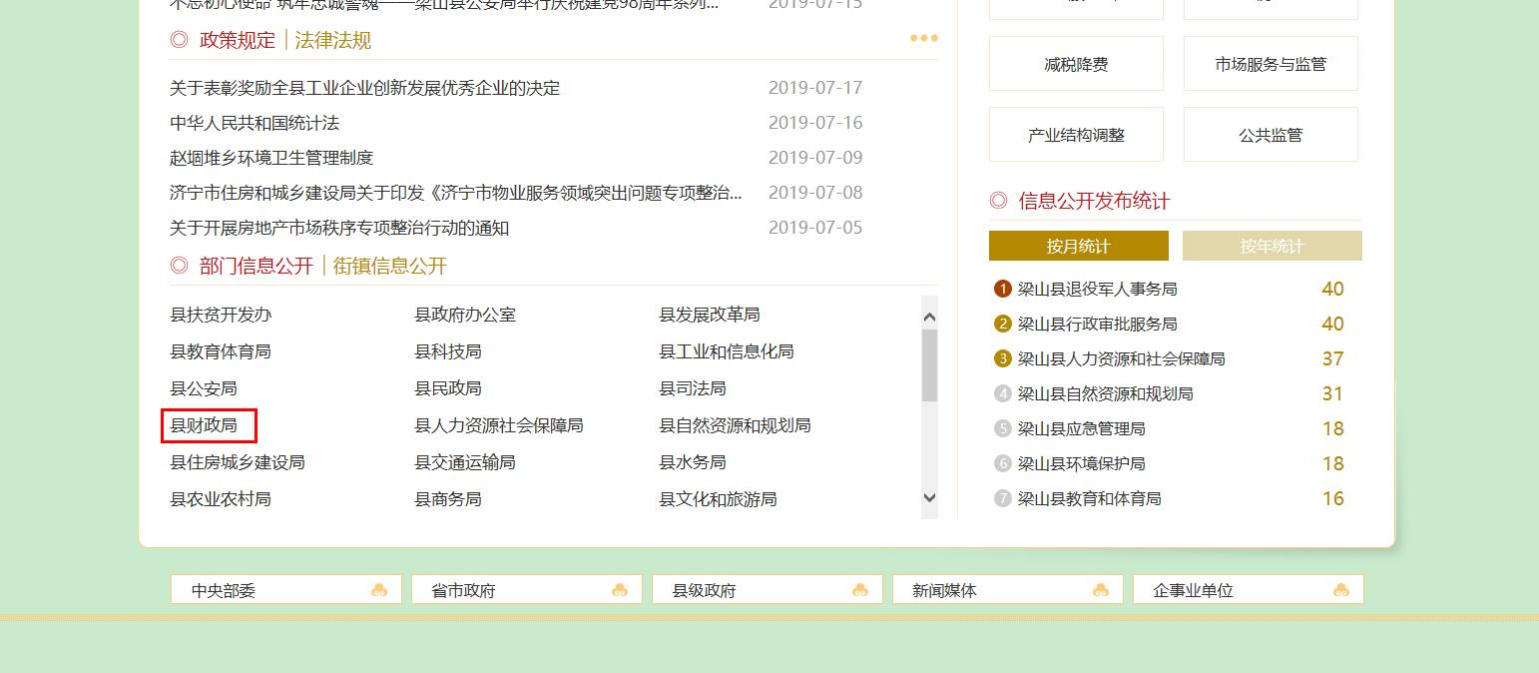

一、总体情况
2019年，梁山县财政局坚持公开、公平、公正的基本原则，遵循规范、高效、便民的基本要求，对照《2019年梁山县政务公开工作实施方案》任务分工要求，不断优化工作机制，改进工作方法，增强工作实效，进一步提升政务信息公开服务工作制度化、标准化、规范化水平，以实际行动做到让政府放心，让群众满意。
2019年，县财政局累计公开信息165条，主要包括政府预决算、部门预决算、“三公”经费预决算、月度财政收支信息、政府债务领域信息、绩效评价信息、政府采购相关信息等内容。
（一）财政预决算信息
我局在规定时限内通过梁山县政府门户网站公开了《关于梁山县2018年预算执行情况和2019年预算草案的报告》及附表、《梁山县2018年度财政决算及2019年1-10月预算执行报告》及附表、梁山县2018年“三公”经费决算和2019年梁山县“三公”经费预算、2019年部分部门预算、2018年部分部门决算。
（二）月度财政收支信息
我局在每月初及时公开上月度财政收支信息，2018年12月、2019年1月-11月收支信息全部公开。
（三）债务领域信息
我局已公开截止2018年底政府债务限额、余额、种类、规模、期限、用途等信息。
（四）其他财政信息公开
2019年，我局在梁山县政府门户网站公开会议、培训、集体活动等部门动态26条，公告公示5条，政府采购相关信息50条，PPP项目信息1条，预算绩效评价信息5条，收费目录清单信息8条，权责目录清单信息1条。
二、主动公开政府信息情况
第二十条第（一）项
信息内容 | 本年新  制作数量 | 本年新  公开数量 |  | 对外公开总数量
规章 | 0 | 0 |  | 0
规范性文件 | 0 | 0 |  | 0
第二十条第（五）项
信息内容 | 上一年项目数量 | 本年增/减 |  | 处理决定数量
行政许可 | 0 |  | 0 | 0
其他对外管理服务事项 | 0 |  | 0 | 0
第二十条第（六）项
信息内容 | 上一年项目数量 | 本年增/减 |  | 处理决定数量
行政处罚 | 0 |  | 0 | 0
行政强制 | 0 |  | 0 | 0
第二十条第（八）项
信息内容 | 上一年项目数量 |  | 本年增/减
行政事业性收费 | 0 |  | 0
第二十条第（九）项
信息内容 | 采购项目数量 |  | 采购总金额
政府集中采购 | 10个 |  | 11.295万元

三、收到和处理政府信息公开申请情况
（本列数据的勾稽关系为：第一项加第二项之和，等于第三项加第四项之和） |  |  | 申请人情况
 |  |  | 自然人 | 法人或其他组织 |  |  |  |  | 总计
 |  |  | 自然人 | 商业企业 | 科研机构 | 社会公益组织 | 法律服务机构 | 其他 | 总计
一、本年新收政府信息公开申请数量 |  |  | 0 | 0 | 0 | 0 | 0 | 0 | 0
二、上年结转政府信息公开申请数量 |  |  | 0 | 0 | 0 | 0 | 0 | 0 | 0
三、本年度办理结果 | （一）予以公开
三、本年度办理结果 | （二）部分公开（区分处理的，只计这一情形，不计其他情形）
三、本年度办理结果 | （三）不予公开 | 1.属于国家秘密
三、本年度办理结果 | （三）不予公开 | 2.其他法律行政法规禁止公开
三、本年度办理结果 | （三）不予公开 | 3.危及“三安全一稳定”
三、本年度办理结果 | （三）不予公开 | 4.保护第三方合法权益
三、本年度办理结果 | （三）不予公开 | 5.属于三类内部事务信息
三、本年度办理结果 | （三）不予公开 | 6.属于四类过程性信息
三、本年度办理结果 | （三）不予公开 | 7.属于行政执法案卷
三、本年度办理结果 | （三）不予公开 | 8.属于行政查询事项
三、本年度办理结果 | （四）无法提供 | 1.本机关不掌握相关政府信息
三、本年度办理结果 | （四）无法提供 | 2.没有现成信息需要另行制作
三、本年度办理结果 | （四）无法提供 | 3.补正后申请内容仍不明确
三、本年度办理结果 | （五）不予处理 | 1.信访举报投诉类申请
三、本年度办理结果 | （五）不予处理 | 2.重复申请
三、本年度办理结果 | （五）不予处理 | 3.要求提供公开出版物
三、本年度办理结果 | （五）不予处理 | 4.无正当理由大量反复申请
三、本年度办理结果 | （五）不予处理 | 5.要求行政机关确认或重新出具已获取信息
三、本年度办理结果 | （六）其他处理
三、本年度办理结果 | （七）总计 |  | 0 | 0 | 0 | 0 | 0 | 0 | 0
四、结转下年度继续办理 |  |  | 0 | 0 | 0 | 0 | 0 | 0 | 0
四、政府信息公开行政复议、行政诉讼情况

行政复议 |  |  |  |  | 行政诉讼
结果维持 | 结果纠正 | 其他结果 | 尚未审结 | 总计 | 未经复议直接起诉 |  |  |  |  | 复议后起诉
 |  |  |  |  | 结果维持 | 结果纠正 | 其他结果 | 尚未审结 | 总计 | 结果维持 | 结果纠正 | 其他结果 | 尚未审结 | 总计
 |  |  |  | 0 |  |  |  |  | 0 |  |  |  |  | 0
五、存在的主要问题及改进情况
2019年，我局政府信息公开工作取得了一定成效，但与社会公众的需求相比还存在一定的差距和不足。2020年，我局将继续采取有效措施，切实将政府信息公开部署落到实处，保障公民知情权和监督权。一是以推进重点领域信息公开为抓手，带动信息公开工作全方位提升；二是进一步丰富门户网站信息公开栏目，严格按照上级要求主动公开相关信息；三是加大培训力度，提升干部信息公开、解读宣传财政政策的能力，让更多的群众关心、理解、支持财政工作，为我县经济社会发展作出更大的贡献。
六、其他需要报告的事项
无。

